  Dincolo de voi, u/p, 140 × 80 cm, 1999 | Dincolo de voi, ulei pe pânză, 1400 × 800 mm, 1999 | UNIUNEA ARTIŞTILOR PLASTICI DIN REPUBLICA MOLDOVA  CENTRUL EXPOZIŢIONAL "CONSTANTIN BRÂNCUŞI"  au onoarea să Vă invite  la expoziţia personală a artistului plastic  ION DAGHI  50 ANI  DE ACTIVITATE CREATOARE  Sept. 25 – 10 oct. 2012  Vernisaj: Marţi, 25 sept. 2012, ora 15:00  CENTRUL EXPOZIŢIONAL "CONSTANTIN BRÂNCUŞI"  Bd. Ştefan cel Mare şi Sfânt, nr. 3, Chişinău | Vis al nefiinţei, ulei pe pânză, 750 × 600 mm, 2003 | 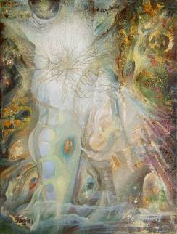  Vis al nefiinţei, ulei pe pânză, 750 × 600 mm, 2003
 |  | www.arta.md

